密级：机密

文档编号： 第1.0 版

分册名称：GTK模块详细设计 第 1 册/共 1 册

UDP通信模块详细设计

第七组

白云皓

东软集团股份有限公司

|  |  |  |  |  |  |  |  |
| --- | --- | --- | --- | --- | --- | --- | --- |
| 总页数 | 13 | 正文 | 10 | 附录 | 1 | 生效日期 | 2014-9-10 |
| 编制： |  | | | 审批： |  | | |

修订历史记录

|  |  |  |  |  |  |
| --- | --- | --- | --- | --- | --- |
| 序号 | 日期 | 修改人 | 版本号 | 修改位置 | 修改内容 |
| 1 | 2014-9-10 | 白云皓 | 1.0 | 全文 | 撰写 |

目录

1. 引言 1

1.1 术语 1

1.2 缩略语 1

2. GTK模块概述 1

3. GTK模块的功能点 1

3.1 本模块实现功能 1

4. 模块结构设计 2

4.1 模块内部构成 2

4.2 模块的实现 3

4.2.1 创造窗口 3

4.2.2 3

5. 模块接口设计 4

5.1 外部接口设计 4

5.2 内部接口设计 4

6. GTK模块详细设计 4

6.1 文件一览 4

6.2 函数一览 4

6.3 宏定义 5

6.4 数据类型定义 5

6.5 全局变量定义 5

6.6 局部数据设计 5

6.7 函数设计 5

7. 附录 10

7.1 参考文档 10

# 引言

GTK模块详细设计完成了游戏任务模块中所有函数的流程图及与其他模块的关系图，本文档为软件开发人员、项目管理者提供参考。

## 术语

GTK

## 缩略语

GTK

# GTK模块概述

根据需求分析上位机PC模块主要任务是实现用户的注册修改与登录，完成发送读取邮件功能以及与下位机的信息同步更新修改和用户各种信息功能。此文档用模块结构图把上位机PC模块与各个模块的关系清晰的表示出来，同时阐明了与各个模块的函数调用关系，表明了需要的宏定义和变量声明。文档后面主要叙述了上位机PC模块内部的各个函数的详细的接口定义。

# GTK模块的功能点

## 本模块实现功能

■欢迎界面及相关回调函数

■登录界面及相关回调函数

■注册界面及相关回调函数

■修改密码界面及相关回调函数

■主界面

■发送界面

# 模块结构设计

## 模块内部构成

修改密码界面

登录界面

注册界面

主界面

发送界面

## 模块的实现

### 创造窗口

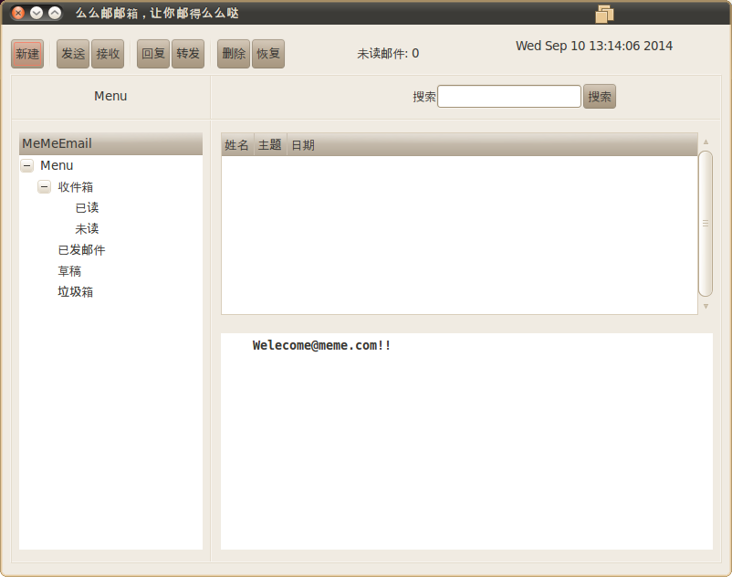

new_login_window(); //创造一个新的window

gtk_widget_show_all();//显示一个window

### 数据传输

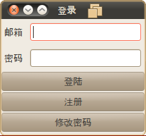

数据的提交通过socket将打包好的数据包发送到服务器端，在得到是否成功的信号，已完成各项功能

# 模块接口设计

## 外部接口设计

通过GTK界面为用户提供接口。

## 内部接口设计

通过socket发送数据包。

# GTK模块详细设计

## 文件一览

|  |  |
| --- | --- |
| 文件名 | 描述 |
| window.c | 有关窗口创造的函数文件 |
| Callback.c | 有关回调的函数文件 |

## 函数一览

|  |  |
| --- | --- |
| 说明 | 全局变量名 |
| 创造登录界面 | GtkWidget * window_login; |
| 创造欢迎界面 | GtkWidget * window_welcom; |
| 创造注册界面 | GtkWidget * window_register; |
| 创造主界面 | GtkWidget * window_main; |
| 创造发送界面 | GtkWidget * window_send; |
| 创造修改密码界面 | GtkWidget * window_change_psw; |
| 登录界面-用户名 | GtkWidget * entry_login_user; |
| 登录界面-密码 | GtkWidget * entry_login_psw; |
| 修改密码界面-用户名 | GtkWidget * entry_change_psw_user; |
| 修改密码界面-原密码 | GtkWidget * entry_change_psw_re; |
| 修改密码界面-新密码 | GtkWidget * entry_change_psw_new; |
| 修改密码界面-新密码确认 | GtkWidget * entry_change_psw_new2; |
| 注册界面-用户名 | GtkWidget * entry_reg_user; |
| 注册界面-密码 | GtkWidget * entry_reg_psw; |
| 注册界面-密码确认 | GtkWidget * entry_reg_psw2; |
| 注册界面-电话号码 | GtkWidget * entry_reg_tel; |
|  |  |

## 宏定义

|  |  |
| --- | --- |
| 说明 | 宏名 |
| 规定字符串大小 | U_MSG |

## 数据类型定义

无

## 全局变量定义

|  |  |
| --- | --- |
| 说明 | 全局变量名 |
| 创造登录界面 | GtkWidget * window_login; |
| 创造欢迎界面 | GtkWidget * window_welcom; |
| 创造注册界面 | GtkWidget * window_register; |
| 创造主界面 | GtkWidget * window_main; |
| 创造发送界面 | GtkWidget * window_send; |
| 创造修改密码界面 | GtkWidget * window_change_psw; |
| 登录界面-用户名 | GtkWidget * entry_login_user; |
| 登录界面-密码 | GtkWidget * entry_login_psw; |
| 修改密码界面-用户名 | GtkWidget * entry_change_psw_user; |
| 修改密码界面-原密码 | GtkWidget * entry_change_psw_re; |
| 修改密码界面-新密码 | GtkWidget * entry_change_psw_new; |
| 修改密码界面-新密码确认 | GtkWidget * entry_change_psw_new2; |
| 注册界面-用户名 | GtkWidget * entry_reg_user; |
| 注册界面-密码 | GtkWidget * entry_reg_psw; |
| 注册界面-密码确认 | GtkWidget * entry_reg_psw2; |
| 注册界面-电话号码 | GtkWidget * entry_reg_tel; |
|  |  |

## 局部数据设计

无

## 函数设计

|  |  |  |  |  |
| --- | --- | --- | --- | --- |
| **函数名** | new_welcom_window | | | |
| **文件名** | window.c | | | |
| **功能概要** | 创建欢迎界面 | | | |
| **记述形式** | GtkWidget * new_welcom_window(); | | | |
| **参数** | | | | |
| **类型** | **变量名** | | **I/O** | **说明** |
| 无 | 无 | |  | 无 |
| **返回值** | **类型** | Void | **说明** | |
| **值** |  |  | |
|  |  | |
| **详细说明** | | | | |
| 创建欢迎界面 | | | | |
| **使用注意事项** | | | | |
| 无 | | | | |

|  |  |  |  |  |
| --- | --- | --- | --- | --- |
| **函数名** | new_login_window | | | |
| **文件名** | window.c | | | |
| **功能概要** | 创建登录界面 | | | |
| **记述形式** | GtkWidget * new_welcom_window(); | | | |
| **参数** | | | | |
| **类型** | **变量名** | | **I/O** | **说明** |
| 无 | 无 | |  |  |
| **返回值** | **类型** | Void | **说明** | |
| **值** |  |  | |
|  |  | |
| **详细说明** | | | | |
| 创建登录界面 | | | | |
| **使用注意事项** | | | | |
| 无 | | | | |

### 

|  |  |  |  |  |
| --- | --- | --- | --- | --- |
| **函数名** | new_register_window | | | |
| **文件名** | window.c | | | |
| **功能概要** | 创建注册界面 | | | |
| **记述形式** | GtkWidget * new_welcom_window(); | | | |
| **参数** | | | | |
| **类型** | **变量名** | | **I/O** | **说明** |
| 无 | 无 | |  |  |
| **返回值** | **类型** | Void | **说明** | |
| **值** |  |  | |
|  |  | |
| **详细说明** | | | | |
| 创建注册界面 | | | | |
| **使用注意事项** | | | | |
| 无 | | | | |

|  |  |  |  |  |
| --- | --- | --- | --- | --- |
| **函数名** | new_main_window | | | |
| **文件名** | window.c | | | |
| **功能概要** | 创建主界面 | | | |
| **记述形式** | GtkWidget * new_welcom_window(); | | | |
| **参数 无** | | | | |
| **类型** | **变量名** | | **I/O** | **说明** |
| 无 | 无 | |  | 无 |
| **返回值** | **类型** | **Void** | **说明** | |
| **值** |  |  | |
|  |  | |
| **详细说明** | | | | |
| 创建主界面 | | | | |
| **使用注意事项** | | | | |
| 无 | | | | |

|  |  |  |  |  |
| --- | --- | --- | --- | --- |
| **函数名** | new_send_window | | | |
| **文件名** | window.c | | | |
| **功能概要** | 创建发送界面 | | | |
| **记述形式** | GtkWidget * new_welcom_window(); | | | |
| **参数** | | | | |
| **类型** | **变量名** | | **I/O** | **说明** |
| 无 | 无 | |  | 无 |
| **返回值**  **void** | **类型** | Void | **说明** | |
| **值** |  |  | |
|  |  | |
| **详细说明** | | | | |
| 创建发送界面 | | | | |
| **使用注意事项** | | | | |
| 无 | | | | |

|  |  |  |  |  |
| --- | --- | --- | --- | --- |
| **函数名** | new_change_psw_window | | | |
| **文件名** | window.c | | | |
| **功能概要** | 创建修改密码界面 | | | |
| **记述形式** | GtkWidget * new_welcom_window(); | | | |
| **参数** | | | | |
| **类型** | **变量名** | | **I/O** | **说明** |
| 无 | 无 | |  | 无 |
| **返回值** | **类型** | Void | **说明** | |
| **值** |  |  | |
|  |  | |
| **详细说明** | | | | |
| 创建修改密码界面 | | | | |
| **使用注意事项** | | | | |
| 无 | | | | |

|  |  |  |  |  |
| --- | --- | --- | --- | --- |
| **函数名** | login_create_User | | | |
| **文件名** | callback.c | | | |
| **功能概要** | 注册按钮回调 | | | |
| **记述形式** | login_create_User(GtkWidget*,gpointer ); | | | |
| **参数** | | | | |
| **类型** | **变量名** | | **I/O** | **说明** |
| GtkWidget* | button | |  | 触发构件 |
| gpointer | data | |  |  |
| **返回值** | **类型** | Void | **说明** | |
| **值** |  |  | |
|  |  | |
| **详细说明** | | | | |
| 在登陆界面按注册按钮回调 | | | | |
| **使用注意事项** | | | | |
| 无 | | | | |

|  |  |  |  |  |
| --- | --- | --- | --- | --- |
| **函数名** | on_button_clicked_welcom | | | |
| **文件名** | callback.c | | | |
| **功能概要** | 欢迎按钮回调 | | | |
| **记述形式** | on_button_clicked_welcom(GtkWidget*,gpointer ); | | | |
| **参数** | | | | |
| **类型** | **变量名** | | **I/O** | **说明** |
| GtkWidget* | button | |  | 触发构件 |
| gpointer | data | |  |  |
| **返回值** | **类型** | Void | **说明** | |
| **值** |  |  | |
|  |  | |
| **详细说明** | | | | |
| 在欢迎界面按欢迎按钮回调 | | | | |
| **使用注意事项** | | | | |
| 无 | | | | |

|  |  |  |  |  |
| --- | --- | --- | --- | --- |
| **函数名** | login_get_User | | | |
| **文件名** | callback.c | | | |
| **功能概要** | 登录按钮回调 | | | |
| **记述形式** | login_get_User(GtkWidget*,gpointer ); | | | |
| **参数** | | | | |
| **类型** | **变量名** | | **I/O** | **说明** |
| GtkWidget* | button | |  | 触发构件 |
| gpointer | data | |  |  |
| **返回值** | **类型** | Void | **说明** | |
| **值** |  |  | |
|  |  | |
| **详细说明** | | | | |
| 在登录界面按登录按钮回调 | | | | |
| **使用注意事项** | | | | |
| 无 | | | | |

|  |  |  |  |  |
| --- | --- | --- | --- | --- |
| **函数名** | login_change_psw | | | |
| **文件名** | callback.c | | | |
| **功能概要** | 修改密码按钮回调 | | | |
| **记述形式** | login_change_psw(GtkWidget*,gpointer ); | | | |
| **参数** | | | | |
| **类型** | **变量名** | | **I/O** | **说明** |
| GtkWidget* | button | |  | 触发构件 |
| gpointer | data | |  |  |
| **返回值** | **类型** | Void | **说明** | |
| **值** |  |  | |
|  |  | |
| **详细说明** | | | | |
| 在登录界面按修改密码按钮回调 | | | | |
| **使用注意事项** | | | | |
| 无 | | | | |

|  |  |  |  |  |
| --- | --- | --- | --- | --- |
| **函数名** | change_psw_ok | | | |
| **文件名** | callback.c | | | |
| **功能概要** | 修改密码确认按钮回调 | | | |
| **记述形式** | change_psw_ok(GtkWidget*,gpointer ); | | | |
| **参数** | | | | |
| **类型** | **变量名** | | **I/O** | **说明** |
| GtkWidget* | button | |  | 触发构件 |
| gpointer | data | |  |  |
| **返回值** | **类型** | Void | **说明** | |
| **值** |  |  | |
|  |  | |
| **详细说明** | | | | |
| 在修改密码界面按确认按钮回调 | | | | |
| **使用注意事项** | | | | |
| 无 | | | | |

|  |  |  |  |  |
| --- | --- | --- | --- | --- |
| **函数名** | change_psw_return | | | |
| **文件名** | callback.c | | | |
| **功能概要** | 修改密码返回按钮回调 | | | |
| **记述形式** | change_psw_return(GtkWidget*,gpointer ); | | | |
| **参数** | | | | |
| **类型** | **变量名** | | **I/O** | **说明** |
| GtkWidget* | button | |  | 触发构件 |
| gpointer | data | |  |  |
| **返回值** | **类型** | Void | **说明** | |
| **值** |  |  | |
|  |  | |
| **详细说明** | | | | |
| 在修改密码界面按返回按钮回调 | | | | |
| **使用注意事项** | | | | |
| 无 | | | | |

|  |  |  |  |  |
| --- | --- | --- | --- | --- |
| **函数名** | Reg | | | |
| **文件名** | callback.c | | | |
| **功能概要** | 注册按钮回调 | | | |
| **记述形式** | Reg( GtkWidget*,gpointer data); | | | |
| **参数** | | | | |
| **类型** | **变量名** | | **I/O** | **说明** |
| GtkWidget* | button | |  | 触发构件 |
| gpointer | data | |  |  |
| **返回值** | **类型** | Void | **说明** | |
| **值** |  |  | |
|  |  | |
| **详细说明** | | | | |
| 在登录界面按注册按钮回调 | | | | |
| **使用注意事项** | | | | |
| 无 | | | | |

|  |  |  |  |  |
| --- | --- | --- | --- | --- |
| **函数名** | reg_Clean | | | |
| **文件名** | callback.c | | | |
| **功能概要** | 清空按钮回调 | | | |
| **记述形式** | reg_Clean( GtkWidget*,gpointer ); | | | |
| **参数** | | | | |
| **类型** | **变量名** | | **I/O** | **说明** |
| GtkWidget* | button | |  | 触发构件 |
| gpointer | data | |  |  |
| **返回值** | **类型** | Void | **说明** | |
| **值** |  |  | |
|  |  | |
| **详细说明** | | | | |
| 在注册界面按清空按钮回调 | | | | |
| **使用注意事项** | | | | |
| 无 | | | | |

# 附录

## 参考文档

|  |  |  |  |  |
| --- | --- | --- | --- | --- |
| 序号 | 文档名 | 作者 | 时间 | 版本 |
| 1 | GTK+2.0编程范例.pdf | 未知 | 2014.09.10 | 未知 |
| 2 | GTK_2.0_Tutorial.pdf | Huzheng... | 2014.09.10 | V_0.1.0 |
| 3 | GTK2_API_Reference.CHM | 未知 | 2014.09.10 | 未知 |
| 4 | csdn.net | csdn | 2014.09.10 | 未知 |
| 5 | 百度百科 | Baidu | 2014.09.10 | 未知 |